Пиление столярной ножёвкой
По направлению разрезания волокон древесины различают следующие виды пиления:
"поперечное (поперек волокон);
"продольное (вдоль волокон);
"смешанное (под углом к направлению волокон).

Для выполнения различных видов пиления применяются различные виды пил. (См. Приложения, рис. 1.) 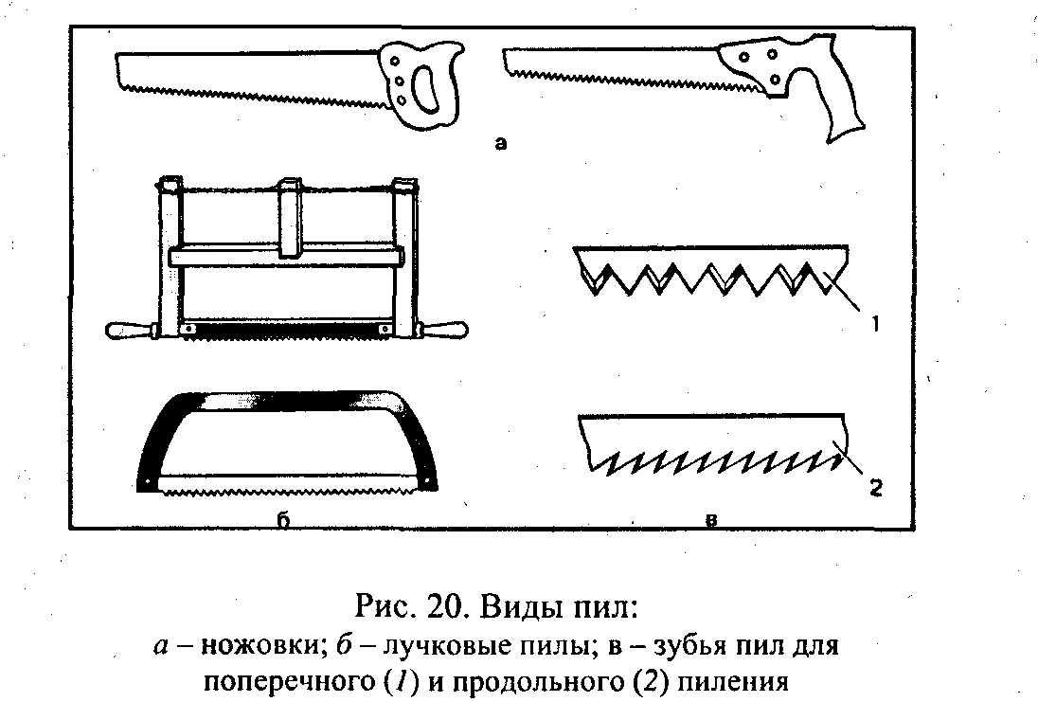
Учитель показывает учащимся различные виды пил.
Для поперечного пиления применяются пилы с прямыми зубьями. Режущие кромки вершин зубьев поочередно надрезают волокна древесины и выносят отколовшиеся частички древесины в виде опилок.
Создание проблемной ситуации.
Ученикам дается три ножовки: у одной зубья не заточены, у другой- зубья не разведены, у третьей- зубья разведены и заточены. Предлагается ученикам распилить образец древесины и сравнить .
Учитель обращает внимание учащихся на заточку прямых зубьев ножовки. (См. Приложения, рис. 2.)
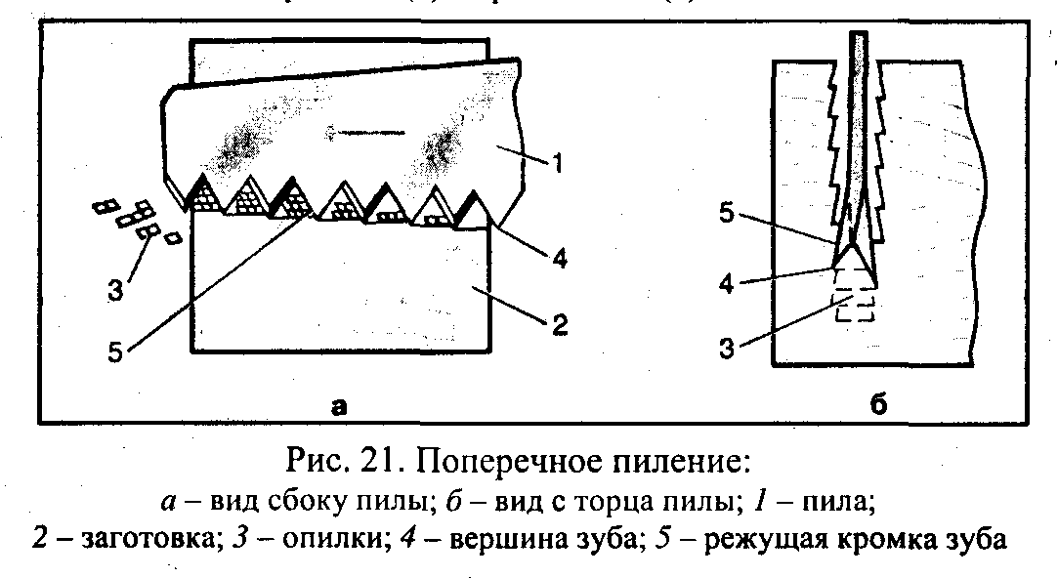

Для продольного пиления применяются пилы с наклонными зубьями, которые перерезают волокна древесины, и отрезанные частички скалываются вдоль волокон, образуя опилки. (См. Приложения, рис. 3.)

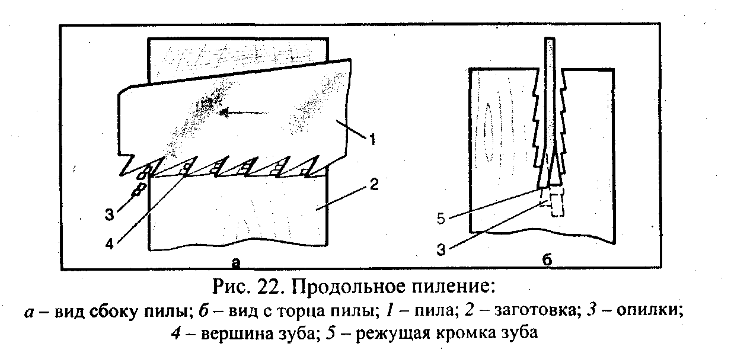
Перед пилением особое внимание следует уделить креплению заготовки.
Учитель демонстрирует приемы крепления заготовок.
Ребята, запомните основные правила при пилении:
"делают надрез по черте;
"убирают брусок и отпиливают деталь;
"в конце пиления нажим на пилу ослабляют.

Принято и регламентировано положение рук при пилении, которое обеспечивает безопасное выполнение данной технологической операции. (См. Приложения, рис. 4.)
Рефлексия
Какие затруднения возникли у вас при изучении нового материала?
Кто из учащихся может дать ответ на данное затруднение?

Создание второй проблемной ситуации
Вам необходимо изготовить большое количество деталей, отрезаемых ножовкой под определенным углом. Как рационально это сделать?
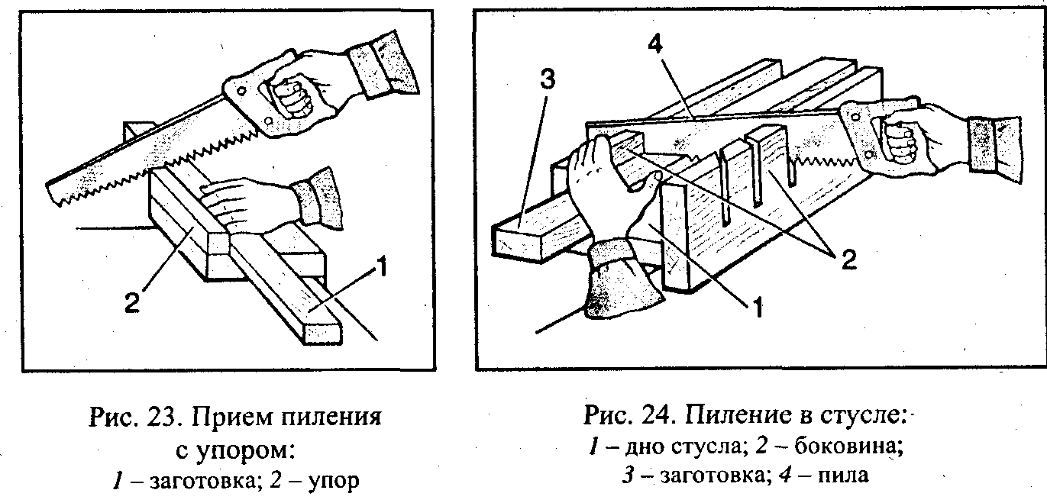
Учитель демонстрирует приемы пиления.
Для точной распиловки заготовок под углами применяют стусло.
Стусло состоит из дна и двух боковин с пропилами под разными углами.
Учитель демонстрирует пропил в стусле.
Пиление в стусле повышает точность распиловки, исключает затраты на разметку, повышает производительность труда.
Особенно эффективно применение стусла при массовом производстве.
Рефлексия
Увеличится ли при этом производительность вашего труда?
Должна ли быть при распиливании заготовки в стусле разметка?
Будет ли при этом соблюдена точность?
5.Инструктирование по правилам безопасности при пилении.
Ребята, как вы думаете , какие меры безопасности нужно соблюдать при пилении ножовкой?
"надежно закреплять заготовку;
"пилить только исправной пилой;
"не допускать перекоса пилы;
"не держать левую руку близко к полотну пилы;
"класть пилу на верстак зубьями от себя;
"при уборке верстака пользоваться щеткой.
6.Ответьте на вопросы:
"Что можно использовать для надежного закрепления заготовки?
"Какой пилой следует пилить?
"Где держать левую руку при пилении?
"Как класть пилу в промежутках работы с ней?"Как и чем проводить уборку верстака?
7.Практическая работа.

Выполнение заданий:
Выпилить деревянную заготовку по разметке.
Распилить заготовку в стусле.
8.Итог урока.
Оценка практической работы учащихся. Учитель указывает на допущенные ошибки, помогает их избежать.

